能力指標：8-s-05

8-s-05 | 能理解平行的意義，平行線截線性質，以及平行線判別性質。 | S-4-01  S-4-07

說明：
- 利用垂直於同一直線來定義平面上兩直線的互相平行，並認識平行的符號//。
- 能理解兩平行線不會相交。
- 在同一平面上，直線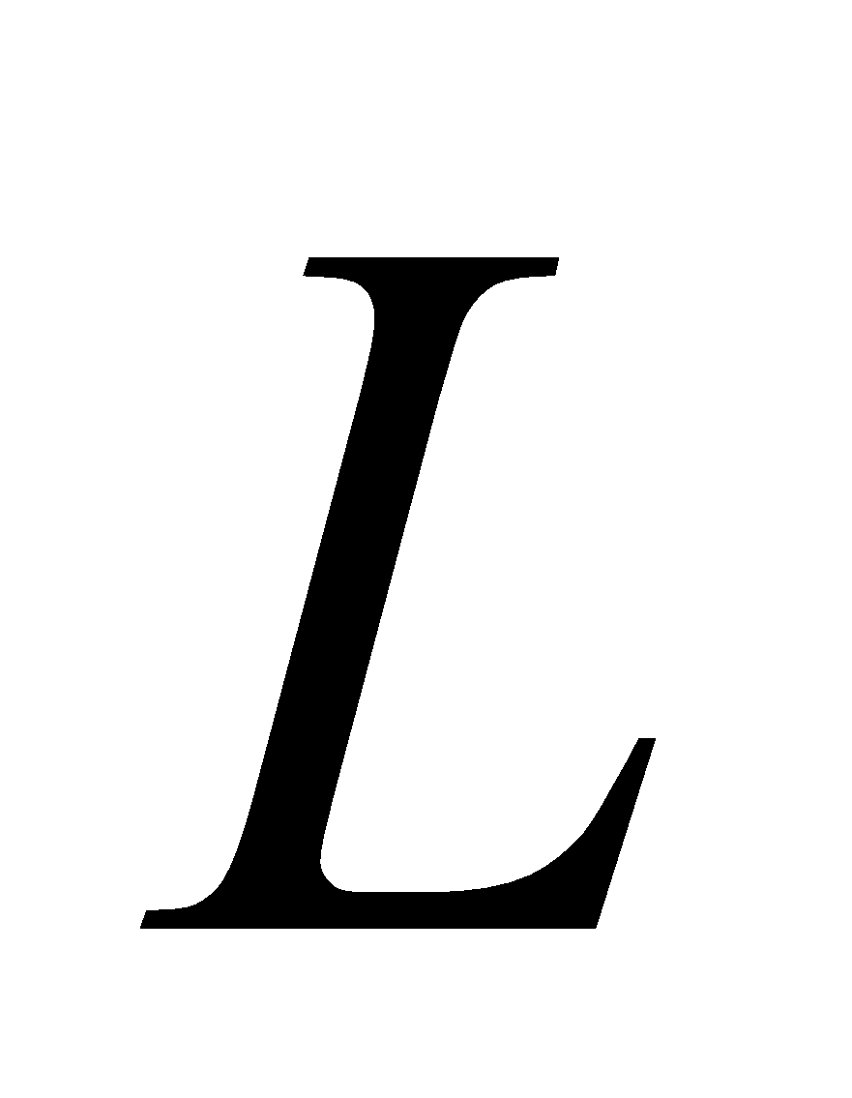分別與直線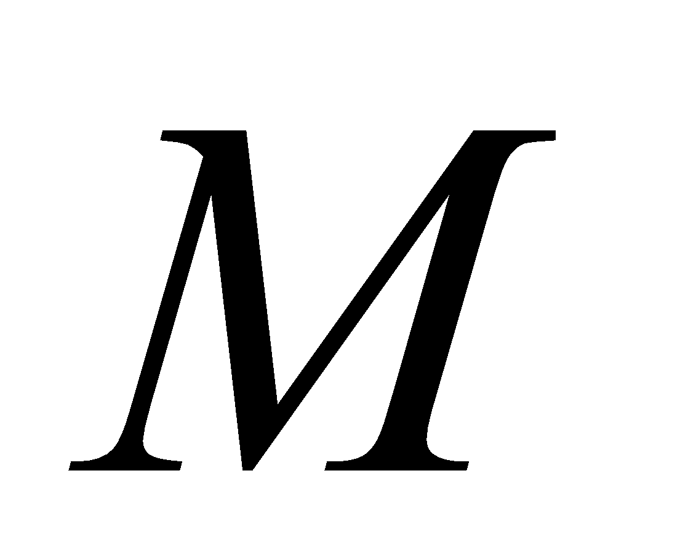,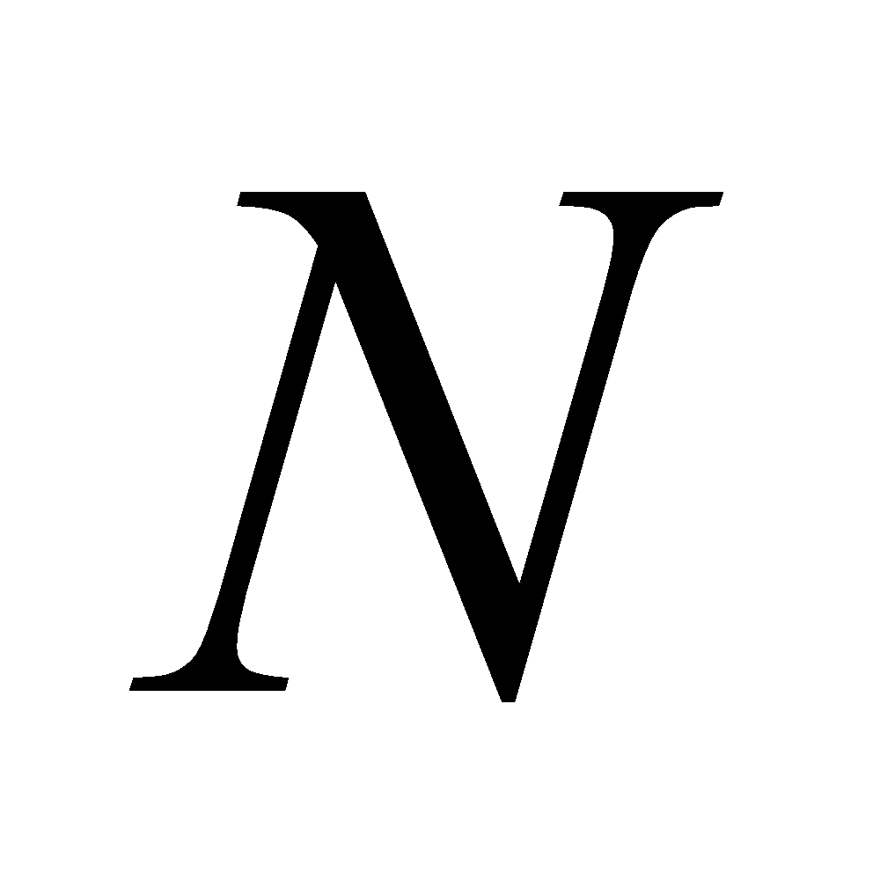交於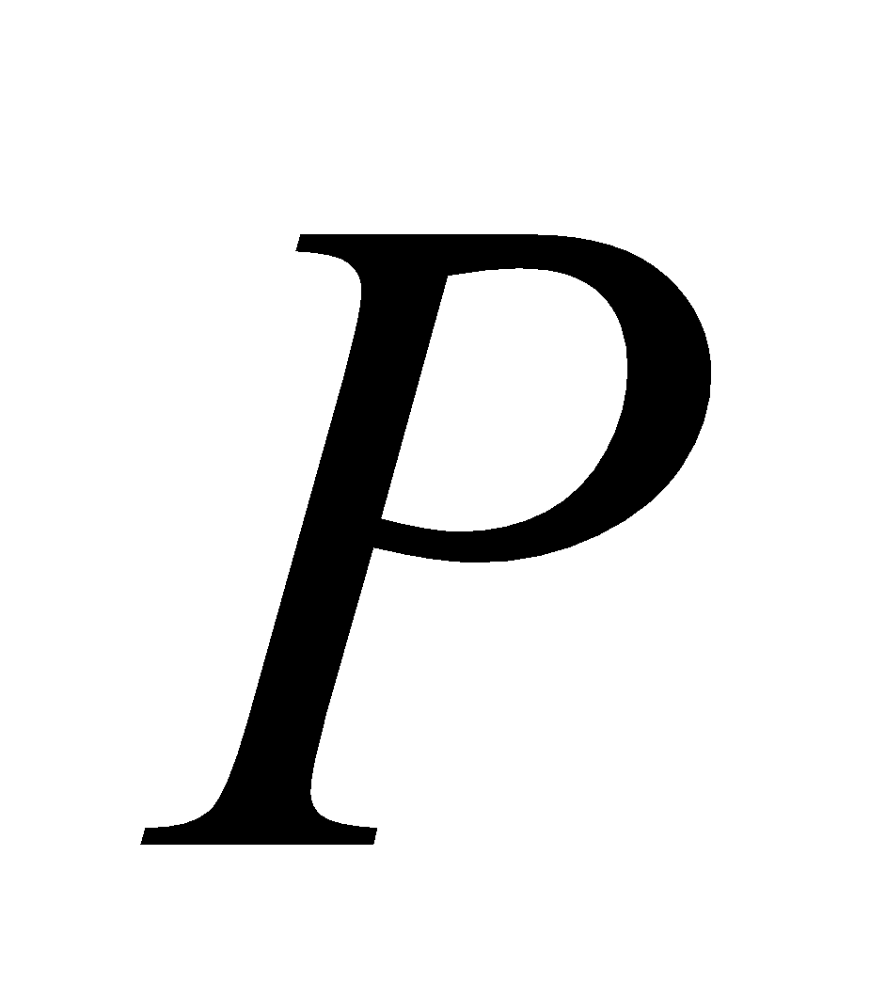，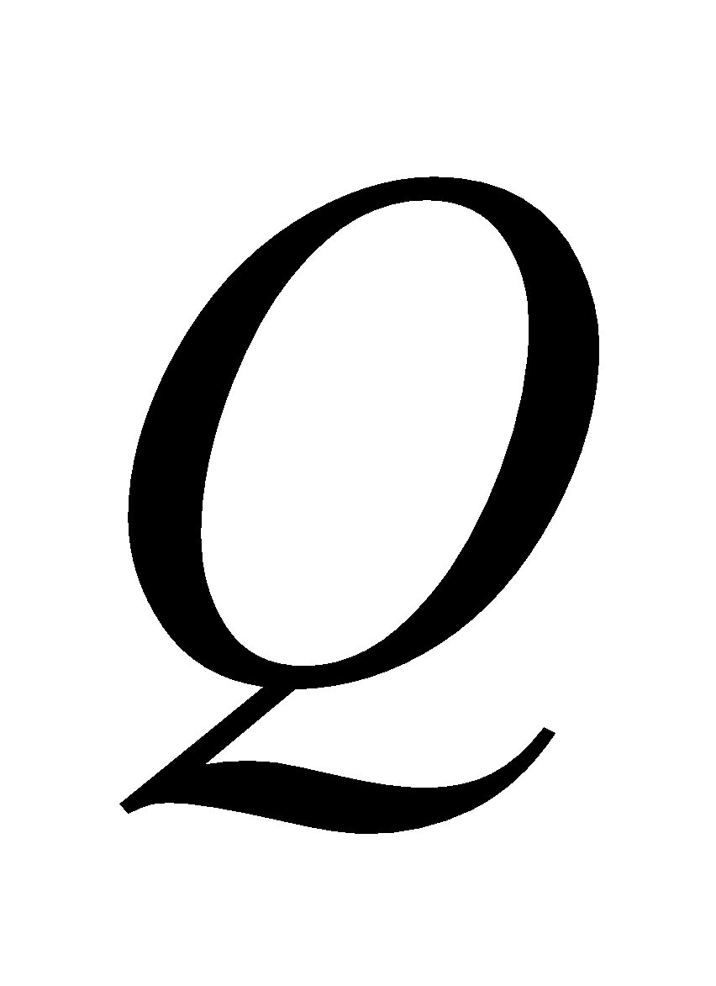兩個相異點，稱直線為直線與直線的截線。
- 截線截過直線，後形成八個角，這些角的關係可分為同位角、同側內角、內錯角等。
- 直線同時垂直於直線，時，所形成八個角均為直角
- 兩直線互相平行時，同位角相等、內錯角相等、同側內角互補。
- 截線截過直線，後，若下列三者中之一成立，
(1) 同位角相等
(2) 內錯角相等
(3) 同側內角互補
則直線，互相平行。
- 平面上，若兩直線//，則上的任一點到直線的距離均相等，這個性質稱為兩平行線間的距離處處相等。
- 熟練應用上述的兩平行線截角性質，如平行四邊形對角相等，鄰角互補。

能力指標 | 下修建議 | 教學影片 | 協作設計人
8-s-05 |  | 平行  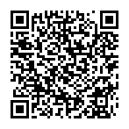  截線與截角  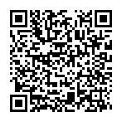  同位角、內錯角、同側內角之名詞解釋  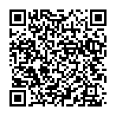  同位角、內錯角、同側內角之性質  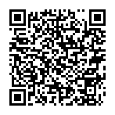  平行線判別性質  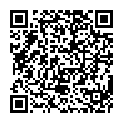 | 瑞穗國中 張依庭

學習單-1

班級： 座號： 姓名：

一、請依照題意判斷，並將正確的答案填入空格中：

1. | 平面上兩直線$$L_{1}$$、$$L_{2}$$，若它們同時垂直於直線$$L$$，則稱$$L_{1}$$與$$L_{2}$$相互 ，  記作 ，讀作 。
2. | 兩平行線間的垂直線段長稱為兩平行線的 。
3. | 如圖，$$m // n$$，且P、Q在直線m上，A、B在直線n上，則$$∆ABP$$與$$∆ABQ$$，哪一個面積最大？  答：$$∆ABP$$ $$∆ABQ$$ (請填入$$>$$、$$<$$或$$=$$)。
4. | 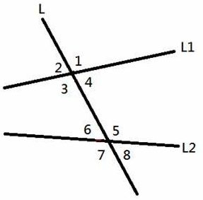  如右圖，$$L$$是$$L_{1}$$與$$L_{2}$$的截線，則：  (1)$$∠1$$的同位角是 。  (2)$$∠6$$的內錯角是 。  (3)$$∠3$$的同側內角是 。  (4)$$∠4$$與$$∠5$$為 角。  (5)$$∠3$$與$$∠7$$為 角。  (6)$$∠2$$與$$∠4$$為 角。  (7)$$∠3$$與$$∠5$$為 角。
5. | 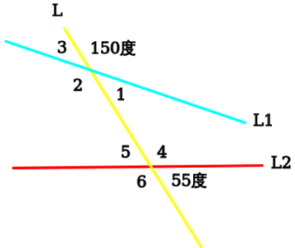  如右圖，$$L$$是$$L_{1}$$與$$L_{2}$$的截線，則：  (1)$$∠3$$的同位角為 度。  (2)$$∠4$$的同側內角為 度。  (3)$$∠2$$的內錯角為 度。
6. | 如右圖，$$L_{1} // L_{2}$$，若$$∠1={60}^{°}$$，則：  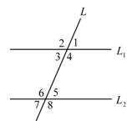  (1)$$∠3=$$ 度。  (2)$$∠5=$$ 度。  (3)$$∠6=$$ 度。  (4)$$∠7=$$ 度。  (5)$$∠8=$$ 度。

學習單-2

班級： 座號： 姓名：

一、單選題：
( )1. | 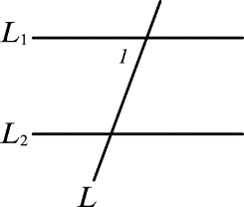  如圖，$$L$$是$$L_{1}$$與$$L_{2}$$的截線，找出$$∠1$$的同位角，標上$$∠2$$，找出$$∠1$$的內錯角，標上$$∠3$$，找出$$∠1$$的同側內角，標上$$∠4$$。下列何者為$$∠1$$、$$∠2$$、$$∠3$$、$$∠4$$正確的位置圖？  (A) 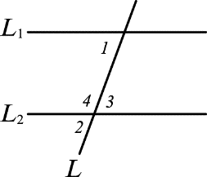 (B) 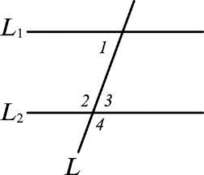  (C) 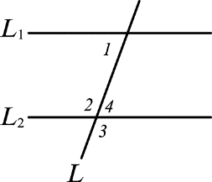 (D) 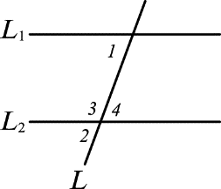
( )2. | 如圖，$$M$$是$$L_{1}$$與$$L_{2}$$的截線，下列何者的$$L_{1}$$和$$L_{2}$$不平行？  (A) 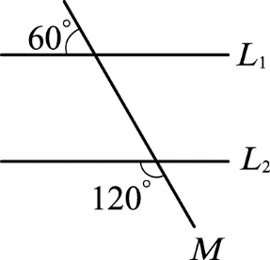 (B) 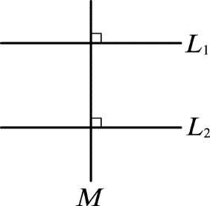  (C) 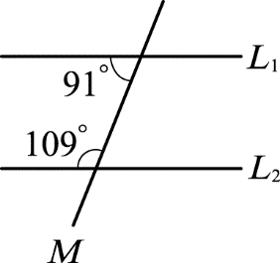 (D) 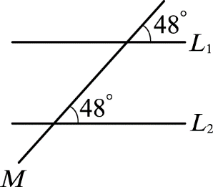
( )3. | 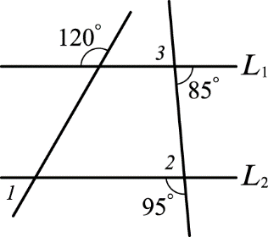  如圖，試判斷下列敘述何者錯誤？  (A)$$∠1={60}^{°}$$ (B)$$∠2={75}^{°}$$  (C)$$∠3={85}^{°}$$ (D)$$L_{1} // L_{2}$$

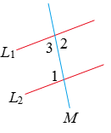
二、如右圖，$$L_{1} // L_{2}$$，$$M$$是$$L_{1}$$與$$L_{2}$$的截線，$$∠1={(11x-10)}^{°}$$，
$$∠2={(7x+30)}^{°}$$，則：
(1)$$x=$$ 。
(2)$$∠3=$$ 度。

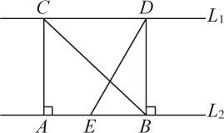
三、如圖，$$L_{1} // L_{2}$$，A、B兩點在$$L_{2}$$上，C、D兩點在$$L_{1}$$上，$$\underline{AC}⊥L_{2}$$，$$\underline{BD}⊥L_{2}$$。
若$$\underline{AB}=20$$，$$\underline{BC}=25$$，$$\underline{BE}=8$$，則$$\underline{DE}=$$？

四、如下圖，$$L_{1} // L_{2}$$，已知$$∠3={90}^{°}$$，則$$∠1+∠2=$$？

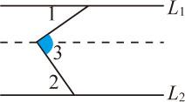

五、如下圖，$$L // M$$，已知$$∠1={150}^{°}$$，$$∠2={80}^{°}$$，則$$∠ACE=$$？

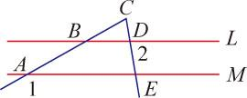

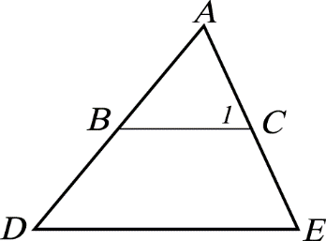
六、如圖，在$$∆ADE$$中，已知$$∠A={70}^{°}$$，$$∠D={50}^{°}$$，$$\underline{BC} // \underline{DE}$$，則：
(1)$$∠1=$$ 度。
(2)$$∠CBD=$$ 度。

學習單-3

班級： 座號： 姓名：

一、下列敘述如果正確打「O」，不正確打「X」：

( )1. | 平面上，與同一直線垂直的兩條直線永不相交。
( )2. | 平面上，與同一直線垂直的兩條直線也會互相垂直。
( )3. | 平面上，與同一直線垂直的兩條直線會互相平行。
( )4. | 平面上三相異直線$$L_{1}$$、$$L_{2}$$、$$L_{3}$$，若$$L_{1} // L_{2}$$且$$L⊥L_{1}$$，則$$L⊥L_{2}$$。
( )5. | 平面上三相異直線$$L_{1}$$、$$L_{2}$$、$$L_{3}$$，若$$L_{1} // L_{2}$$且$$L_{1} // L_{3}$$，則$$L_{2} // L_{3}$$。
二、單選題：

( )1. | 下面四個圖形中，哪一個圖形可以說明$$\underline{AB} // \underline{CD}$$？  (A) 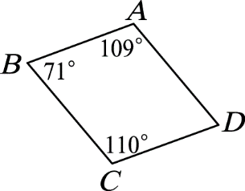 (B) 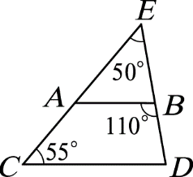  (C) 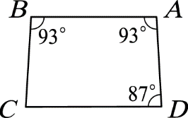 (D) 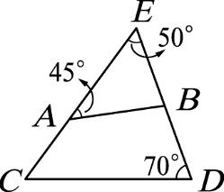
( )2. | 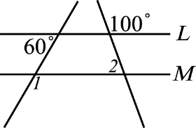  如右圖，$$L_{1} // L_{2}$$，則$$∠1-∠2=$$？  (A)$${40}^{°}$$ (B)$${50}^{°}$$ (C)$${60}^{°}$$ (D)$${70}^{°}$$

三、如下圖，$$L_{1} // L_{2}$$，已知$$∠1={48}^{°}$$，$$∠2={43}^{°}$$，則$$∠ABC=$$？

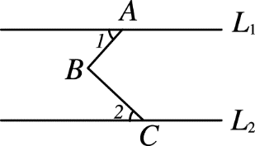

四、如圖，直線$$M // N$$，$$\underline{GH}$$垂直於直線$$N$$，已知$$\underline{AB}=4$$，$$\underline{CD}=9$$，
$$∆ACD$$面積為27，則：
(1)$$\underline{GH}=$$ 。
(2)$$∆ABC$$面積為 。
(3)$$∆ABD$$面積為 。
(4)$$∆BCD$$面積為 。

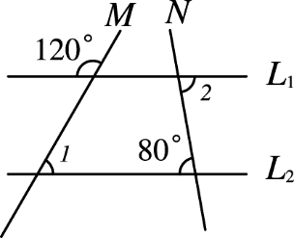
五、如圖，$$L_{1} // L_{2}$$，M、N都是$$L_{1}$$與$$L_{2}$$的截線，則：
(1)$$∠1=$$ 度。
(2)$$∠2=$$ 度。

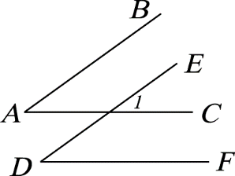
六、如圖，$$\underline{AB} // \underline{DE}$$，$$\underline{AC} // \underline{DF}$$，若$$∠A={(3x+2)}^{°}$$，$$∠D={(4x-9)}^{°}$$，則：
(1)$$x=$$ 。
(2)$$∠A=$$ 度。

